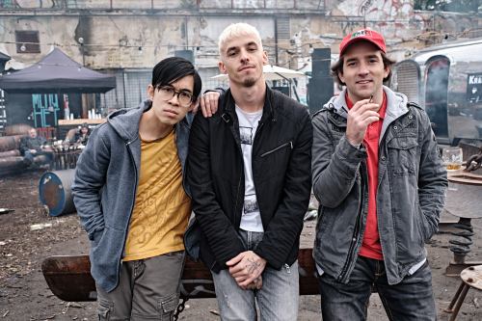
Ubal a zmiz

Premiéra: 8. 7. 2021

Flamesite, ČR, 2021
Režie: Adam Hobzik
Scénář: Adam Hobzik
Kamera: David Ployhar
Hudba: Petr Wajsar
Hrají: Matouš Ruml, Janek Gregor, Duy Anh Tran, Marek Lambora, Predrag Bjelac, Karel Dobrý, Martin Hofmann, Leoš Noha, Radim Fiala, Tomáš Matonoha, Ernesto Čekan, Šarlota Frantinová, Ha Thanh Špetlíková, Lucie Benešová, Andrea Hoffmannová, Pavel Ponocný, Jakub Volák

Každej dokonalej plán se může podělat. Bláznivá noční jízda, v níž jde o velké peníze, podivný kšeft s balíkem trávy i o sekání malíčků.
V průběhu jednoho dne, jedné šílené noci a v jednom městě se odehrává komedie Ubal a zmiz. Tři kamarádi, Mireček (Matouš Ruml), Vilém (Janek Gregor) a Dužan (Duy Anh Tran), si přivydělávají pěstováním a prodejem kvalitní trávy. A dostanou nabídku, která se neodmítá: prodat kompletní úrodu za jednu noc. Jenže když uzavřou obchod s nebezpečným Bulharem (Predrag Bjelac) a jeho pravou rukou (Karel Dobrý), zjistí, že jim někdo vykradl pěstírnu. Mají pár hodin na to, aby zachránili nejen kšeft roku, ale taky vlastní malíčky. Dva policisté ze staré školy (Martin Hofmann a Leoš Noha) byli suspendováni. První z nich se chová jako psychopat a druhý je vyhořelý, takže když přijdou se žádostí o návrat do útvaru, jsou svým nadřízeným odmítnuti. Aby získali zpět svoji práci i čest, rozhodnou se na vlastní pěst pátrat po kufru plném vzácného zboží a rozhodně si při tom neberou servítky. André (Marek Lambora) je rocker. Ale má problém. Podepsal smlouvu, ve které se zavazuje k natočení třech popových alb pro teenagery. André se na veřejnosti tváří jako hvězda, jenže uvnitř šílí. Celý svůj byt, auto i slávu by vyměnil za jednu pořádnou rockerskou noc. A přesně to se mu splní, když si na letišti omylem vezme cizí kufr.
Propletený příběh s mnoha překvapivými zvraty se vyznačuje humorem i stylizací. Mafiáni v něm sekají malíčky, pražský Žižkov připomíná devadesátkový Bronx a tři hlavní příběhy filmu spojuje téma touhy žít podle vlastních pravidel. Charakter filmu přibližuje i jeho tvůrce Adam Hobzik: „Tenhle žánr mi přijde nejhravější ze všech. Je to skoro komiks, snese strašně moc. Může být absurdní, vtipný, akční, stylizovaný. A přesně takový jsem chtěl svůj první film. Vždycky jsem si říkal, že u svého debutu se chci hlavně bavit, vyřádit se na něm.“

Přístupnost: nevhodné pro děti do 12 let
Žánr: komedie/krimi
Verze: česká
Stopáž: 99 min
Formát: 2D DCP, zvuk 5.1
Monopol do: 8. 7. 2031
Programování: Zuzana Černá, GSM: 602 836 993, cerna@cinemart.cz
Filmy si objednejte na www.disfilm.cz

